

**Plan de Migración de Datos**

**Proyecto:** Control y seguridad Institucional

**Aprendices:**

Diana Katalina Burgos

Andrés Camilo Gonzales

Yiceth Katerine Páez

**Programa:**

Análisis y desarrollo de sistemas de información (ADSI).

**Institución**

IED Juana Escobar

**Año:**

2021.

**Introducción**

La migración de datos es el proceso mediante el cual realizamos una transferencia de datos de unos sistemas de almacenamiento de datos a otros, de unos formatos de datos a otros o entre diferentes sistemas informáticos. la migración de base de datos no es simplemente copiar las tablas o datos de un sistema a otro, ni mucho menos podemos decir que es fácil hacerlo ya que este es un proceso complejo que cuenta con sus determinadas fases y sobretodo que requiere tiempo este tiempo se puede y define dependiendo de qué tan grande sea nuestra base de datos,PostgreSQL se ha vuelto notoriamente superior y por ello las empresas simplemente quieren hacer uso de una tecnología superior y más moderna.

Primero que todo antes de hacer la migración de datos tenemos que tener en cuenta que tenemos que tener el XAMPPS iniciado

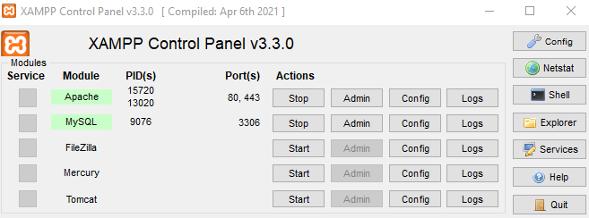

**Paso 1**

1.En este espacio daremos la opción de MySQL ya que nosotros trabajamos con PHPAdmin

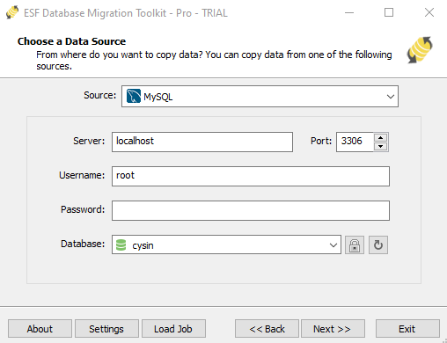

6. le indicamos next para pasar a nuestro siguiente paso

4. De damos click acá para refrescar y que nos aparezca nuestra base de datos

5. En este espacio después de actualizar los datos buscamos la base de datos de nosotros

3. Acá vamos a poner la contraseña si nosotros le pusimos a nuestra base de datos

2. En estos recuadros lo dejamos por defecto, así como nos sale

**Paso 2**

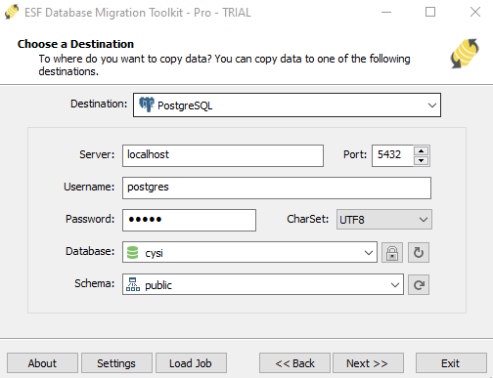

le indicamos next para pasar a nuestro siguiente paso

El schema le indicaremos público para que lo puedan ver si no aparece le daremos click en el recuadro a la derecha

Escribiremos como queremos que se llame la base de datos

Estos recuadros también se dejarán por defecto

Se escribirá la contraseña que administramos al momento de instalar el PostgreSQL

En este espacio escogeremos el formato que nosotros queremos migrar nuestra base de datos

**Paso 3**

En este espacio nos mostraran las respectivas tablas que tiene nuestra base de datos

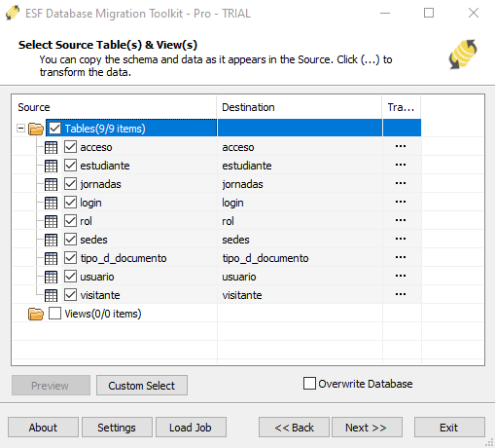

le indicamos next para pasar a nuestro siguiente paso

Le daremos click para poder seleccionar todas nuestras tablas y poderlas migrar

**Paso 4**

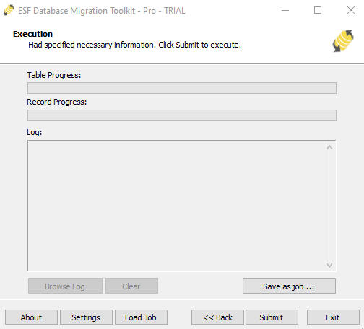

le indicamos sumbit para que empiece el cargue

Le daremos acá en este botón para poder hacer una copia por si cambiamos o si pasa algo y se pierde

**Paso 5**

En este paso evidenciamos que nos esta cargando nusestra base de datos esperamos despues le damos en submit y luego exit

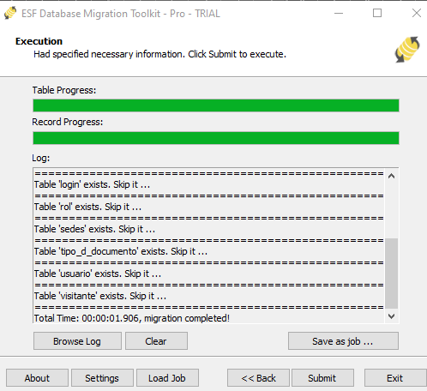

**Paso 6**

Después de hacer eso en la migración pasamos al postgreSQL

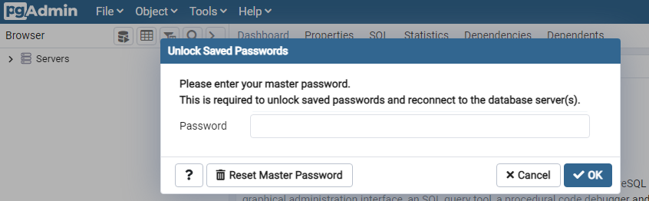

Aquí vamos a poner la contraseña que le dimos al momento de instalar el programa y le damos OK

Aquí vamos a poner la contraseña que le dimos al momento de instalar el programa y le damos OK

**Paso 7**

En este paso ya estamos en el postgreSQL le damos en servers databases se nos y ahí escogemos la base de datos de nosotros, le damos en schemas, y luego en tablas para que nos muestre nuestras tablas

